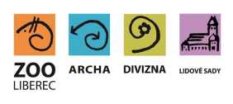
Zoologická zahrada Liberec
příspěvková organizace

OBJEDNÁVKA / ORDER
Vystavil: xxx
tel.xxx
email:xxx
OBJEDNÁVKA č. OBJ0093/2020
Datum: 10.2.2020
Dodavatel:
Photon Water Technology s. r. o.
IČ:04568095
DIČ:CZ04568095
Odběratel:
Zoologická zahrada Liberec,
příspěvková organizace
Lidové sady 425/1
460 01 Liberec 1
IČ: 00079651
DIČ:00079651
Vyřizuje: xxx
Předmět objednávky/ Subject of order:
Kořenová čistírna - dokumentace pro územní řízení a vyřízení žádosti územního řízení
Popis dodávky/ Specification:
Zpracování projektové dokumentace viz příloha objednávky
Předpokládáná cena max. vč DPH:242 000,00 Kč
Termín dodání/ Date of Delivery:
Poznámka/ Note:
V případě že, fakturovaná částka bude vyšší než částka v objednávce, bude faktura vrácena.
Faktury v elektronické podobě zasílejte na adresu: xxx

